Тема: «Веточка Рябины».

НОД «Познавательное развитие»
Интеграция областей:
1) Социально-коммуникативное развитие
2) Речевое развитие
3) Художественно-эстетическое развитие
Цель: формирование эстетического отношения к предметам и явлениям окружающего мира.
Задачи:
1) образовательные.
- учить детей делать гроздь рябины, используя заготовленные шарики из пластилина.
- воспитывать в детях любовь к природе, учить составлять из отдельных частей целую картину.
- совершенствовать умение в лепке.
2) развивающие.
- развивать речь у детей;
- развивать внимание, воображение;
- развитие мелкой моторики у детей;
- развивать эстетические чувства у детей;
- развивать художественно-творческие способности;
3) воспитательные.
- воспитывать отзывчивость, доброту, заботу о птицах.
Оборудование: мольберт, картинка (птичка, лист ватмана с изображением дерева, шаблоны веток рябины по количеству детей, пластилин красного цвета, доски для лепки, веточки рябины, иллюстрация с изображением зимующих птиц, фонограмма "Звуки птиц в лесу".
Методы и приемы:
1. Словесный (Описание явлений зимы, ягод рябины, зимующих птиц).
2. Наглядный (Ветки рябины, иллюстрация с изображением зимующих птиц).
3. Игровой ("зимушка-зима").

Ход занятия
Ребята, давайте посмотрим друг на друга.
-Дети скажите, какое сейчас время года?
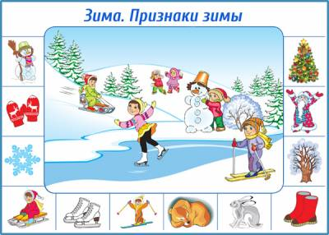
Дети:
- Зима.
-Какие изменения в природе происходят зимой?
Дети:
- Холодно, морозно, земля покрыта снегом, птицы улетели в теплые края.
-Правильно, молодцы. (Звучит музыка, пение птиц)
-Дети, как вы думаете, что за звуки вы слышите, на что они похожи?
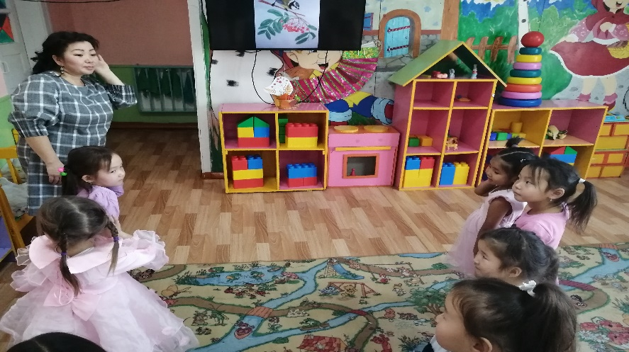
Дети:-
- Голоса птиц.
- Сейчас посмотрим. К нам пожаловал гость. Кто это?
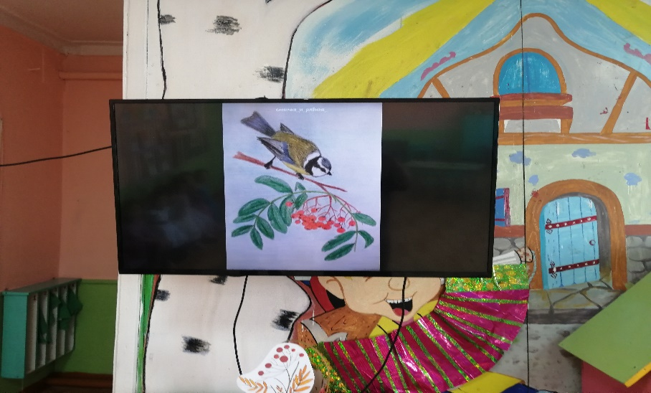
Дети:
- Птичка.
- Правильно, птичка, а называется она снегирь. Он принес нам необычный букет (воспитатель показывает на букет из веток рябины). Из чего он собран?
Дети:
- Из веток красной рябины.
- Правильно. Давайте подойдём поближе и рассмотрим веточки рябины (дети вместе с воспитателем подходят к столу). Каким цветом ягоды?
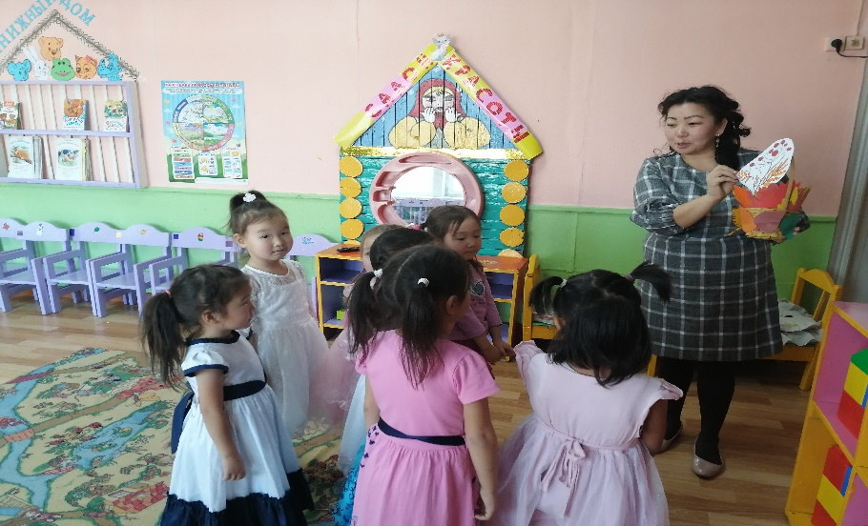
Дети:
- красного.
- Какой они формы?
Дети:
- Круглой.
- Посмотрите внимательно, как ягоды располагаются? Когда ягоды располагаются близко друг к другу их называют гроздьями. Напомните мне, какое сейчас время года?
Дети:
- Зима.
- Зимой, когда на улице холодно и голодно на рябину прилетают разные птицы. Давайте, вместе со снегирём, посмотрим какие?
Дети (разглядывают иллюстрацию) :
- Снегирь, синица, воробей, свиристель, дятел.
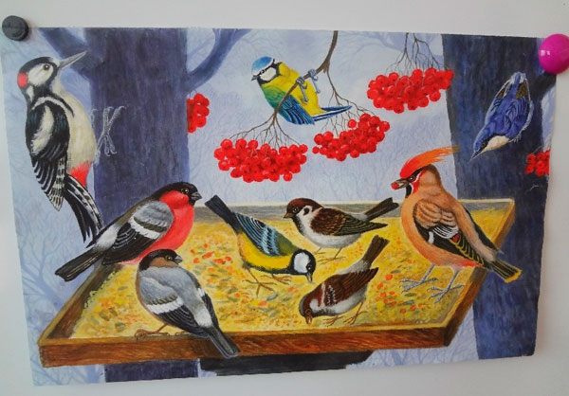
-Ребята, у нас в группе находится дерево. Посмотри, птичка, какое у нас дерево. Вот оно.
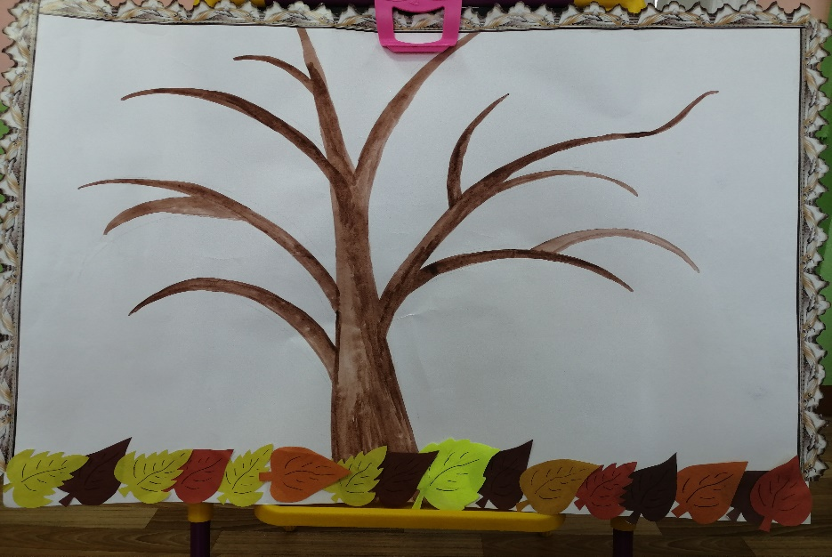
(Воспитатель подходит к фланелеграфу с деревом).
Это красная рябина. Ребята, снегирь спрашивает, почему оно такое грустное? Как вы думаете, почему? Чего ему не хватает?
Дети:
- Не хватает ягод у рябины.
-Дети, снегирь просит нас украсить дерево ягодами и тем самым мы спасем зимующих птиц от голода. Поможем птичкам?
Дети:
-Да!
Но сначала разомнёмся (физкультминутка «Снегирек»).
Сел на ветку снегирек
Брызнул дождик он промок
Ветерок подул слегка
Обсуши нам снегиря.
- Ребята, давайте посмотрим, что есть у нас на столах. (Пластилин, веточки из бумаги).
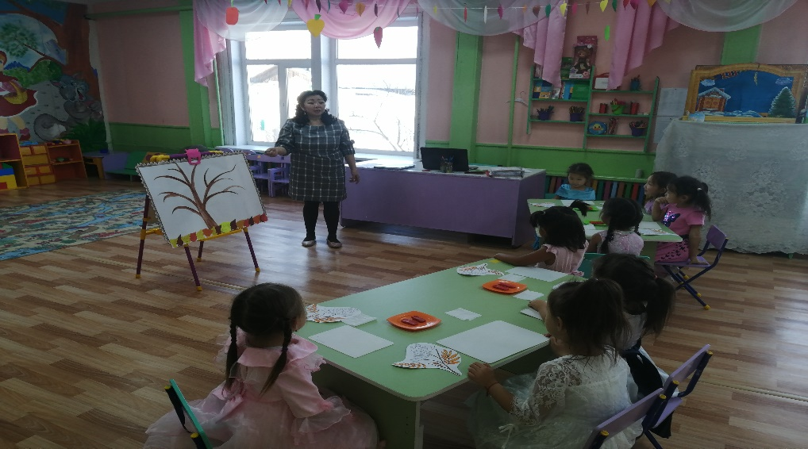
- Как мы можем сделать ягодки рябины из того, что у нас есть?(Ягодки сделаем из пластилина).
- Пластилин какого цвета вы будете использовать (Красного)
- А сейчас посмотрите, что мы будем лепить (подводит детей и показывает готовый шаблон красной рябины).
-От большого куска пластилина отщипываем маленькие кусочки, и круговыми движениями ладоней делаем маленькие шарики (показываю).
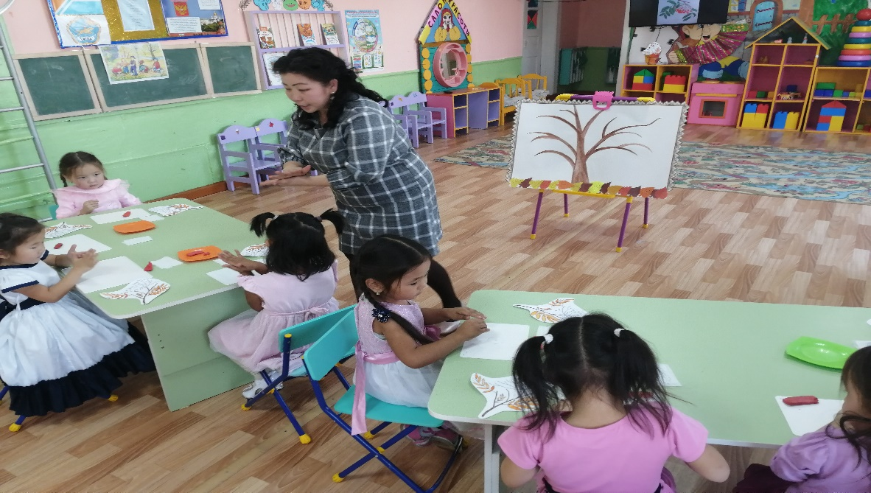
Это будут ягодки рябины. (Дети самостоятельно делают шарики из красного пластилина).
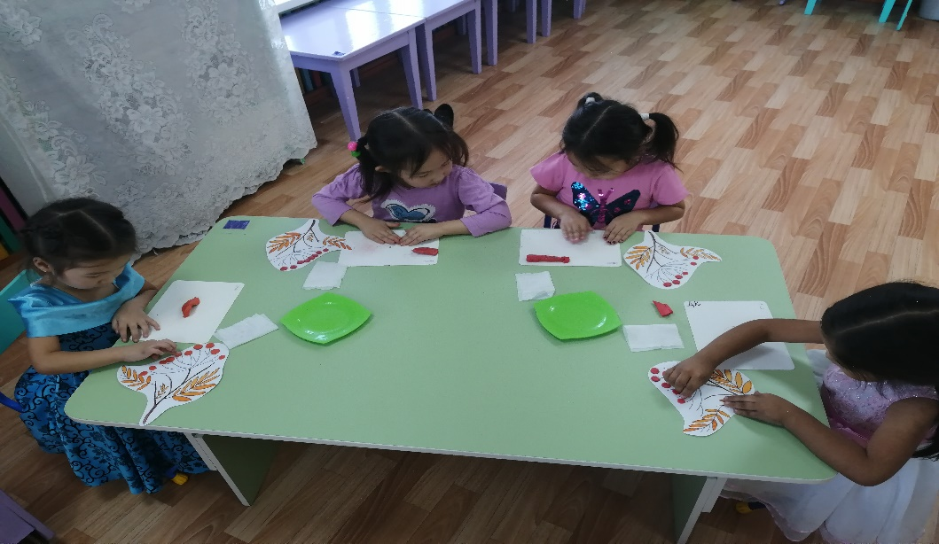
- Все справились. Молодцы.
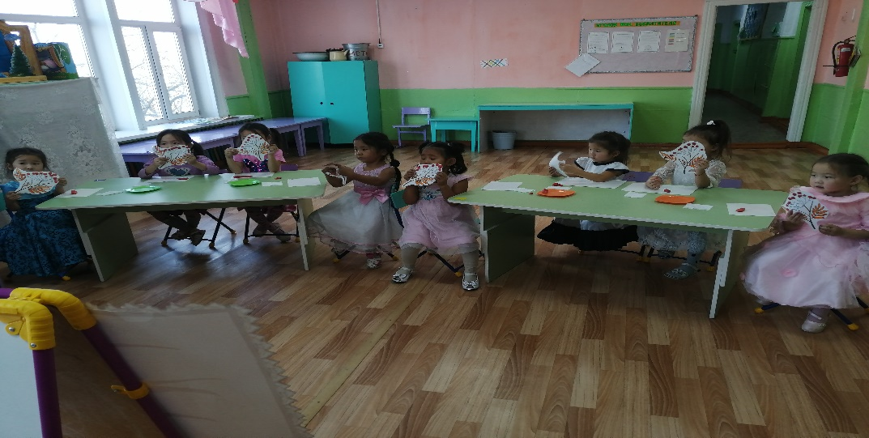
Ягоды рябины на ветках у всех получились яркие и красивые, а мы с вами поиграем (воспитатель предлагает детям поиграть в подвижную игру «Заморожу»).
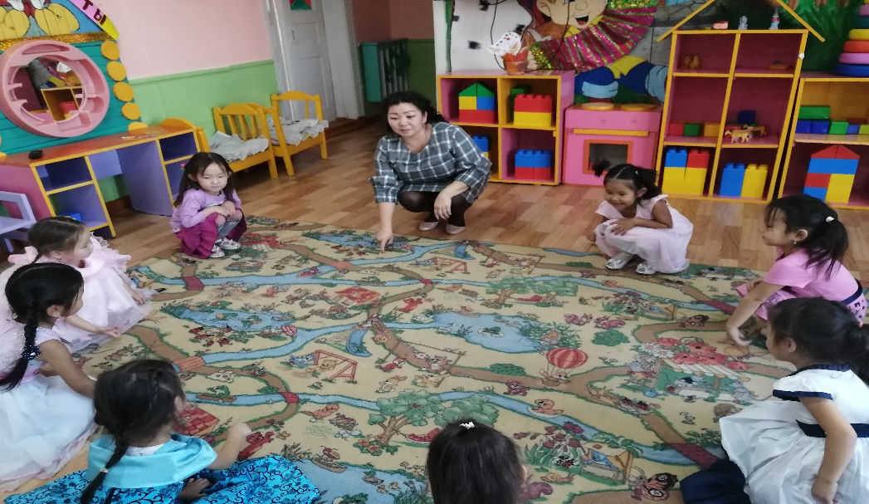
- А теперь, ребятки, давайте украсим наше дерево веточками рябины (дети наклеивают шаблоны на дерево). 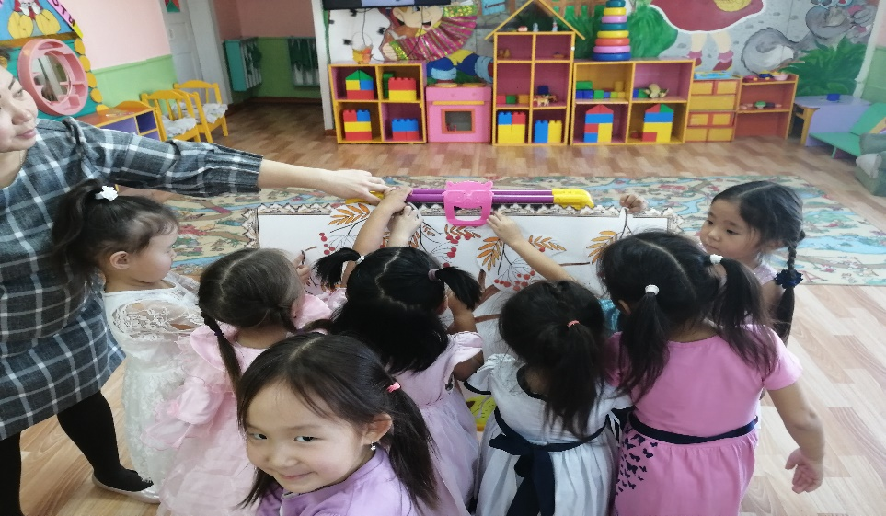
- Посмотри, снегирь, какое оно стало нарядное и веселое. Вам нравится ребята?
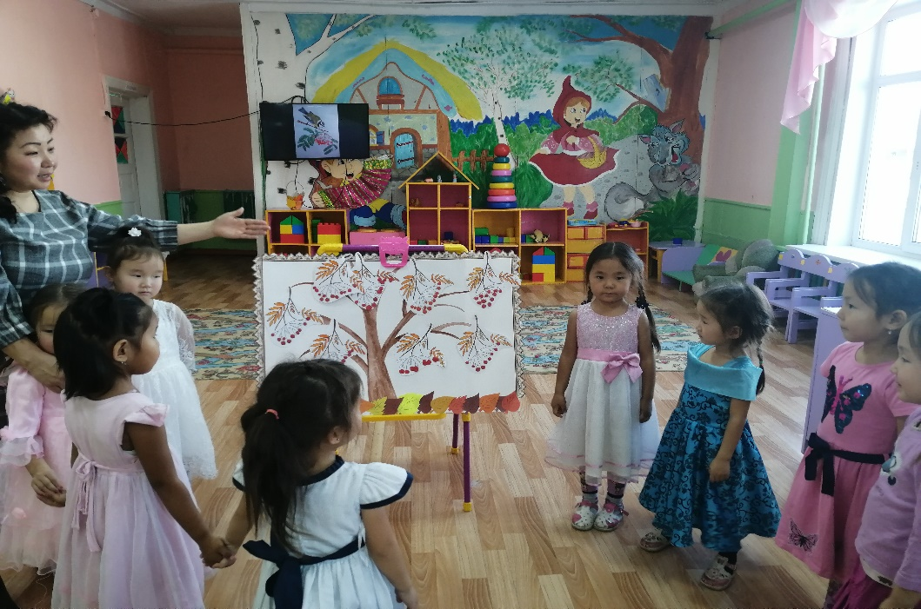
Дети:
- Очень!
(Звучит фонограмма "Голоса птиц")
Посмотрите, к нам на рябину прилетели птички поклевать наших ягод.
Вот рябинка у тропинки,
Кисти алые горят.
А девчонки и мальчишки
Их сорвать скорей спешат.
Много брать мы их не будем,
Мы про птичек не забудем!
Зимой гости прилетят,
Их ждёт гостинец от ребят!
(Птицы говорят вам «спасибо» и угощают вас конфетами)
Анализ детских работ:
- Ребята, чем мы сегодня занимались?
- Что вам понравилось больше всего?

